İş üçün müraciət anketi (CV)

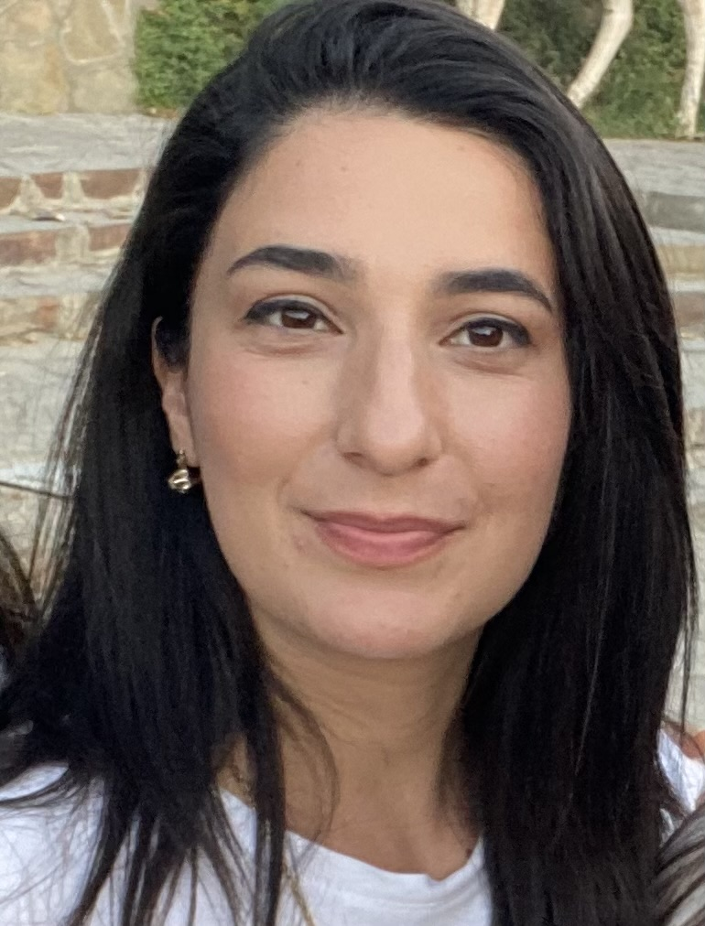

Soyadı | Cəfərova

Adı | Püstə

Atasının adı | Qasım

Təvəllüdü | 01.07.1992

Anadan olduğu yer | Naxçıvan/ Culfa rayon Xanəgah kəndi

Ailə vəziyyəti | Evli

Qeydiyyat olduğu ünvanı | Naxçıvan/ Culfa rayon Ərəzin kəndi

Hal-hazırda yaşadığınız ünvan | Naxçıvan/ Culfa rayon Ərəzin kəndi

Telefon nömrəsi
Ev | (546)-50-00
Mobil | +994602010616
E-poçt | pusteceferova74@gmail.com

Təhsil
Təhsil müəsisasinin adı | Daxil olduğu il | Bitirdiyi il | Fakültə (ixtisas)
Naxçıvan Dövlət Üniversiteti(bakalavr) | 2009 | 2013 | Beynəlxalq Münasibətlər
Naxçıvan Dövlət Üniversiteti(magistr) | 2020 | 2022 | Sosial İş

Xarici dillər | Kafi | Yaxşı | Əla
İngilis |  | +

Kompyuter bilikləri | Kafi | Yaxşı | Əla
MS Office |  |  | +
Corel Draw |  |  | +

İş gününün hansı forması üzrə işləmək istərdiniz
Tam | Yarım

Əmək fəaliyyətiniz haqda məlumat
Müəssisənin adı | İş müddəti | Vəzifəniz | İşdən ayrılma səbəbi
Culfa rayon Ərəzin kəndi | 2014-2022 | Kitabxanaçı
Naxçıvan Universiteti | 2022-2024 | Saat hesabı müəllim
Naxçıvan Dövlət Universiteti | 2022- | Saat hesabı müəllim

İddia etdiyiniz vəzifə
Departamentin (işçi qrupun, layihənin ) adı
Vəzifənin adı

Sizi başqa gənclərdən fərqləndirən üstün cəhətləriniz

